Синтез комплексов d-металлов с биспидин-изоксазолидиновыми лигандами и изучение их структуры
Симонян Г.С. ¹, Ликликадзе Г.К. ², Медведько А.В. ², Вацадзе С.З. ²
Студент, 1 курс специалитета
¹Московский государственный университет им. М. В. Ломоносова
²Институт органической химии им. Н.Д. Зелинского РАН, Москва, Россия
E-mail: simonian@sfedu.ru
Биспидин (3,7-диазабицикло[3.3.1]нонан) является одним из наиболее перспективных бициклических диаминов. Удобство синтеза и легкость структурной модификации делает биспидины привлекательной платформой для поиска новых биоактивных соединений и дизайна хиральных лигандов. Являясь основой природных алкалоидов люпина, эти бициклические структуры уже 70 лет находятся в центре внимания исследователей. Интерес к ним обусловлен уникальным строением и широким спектром биологической активности. Ключевой областью применения этих алкалоидов и их производных стал асимметричный катализ. Они успешно используются в качестве хиральных лигандов в реакции асимметрического литиирования амидов, а также во многих других процессах с участием переходных металлов, что подчеркивает их универсальность и большой потенциал в катализе [1]
Широкий спектр реакций, катализируемых металлокомплексами биспидина [1, 2, 3] и удивительные свойства алкалоидов люпина вдохновили нас на создание нового класса лигандов, перспективных в отношении разработки новых металлокомплексов для катализа переходными металлами. Данное исследование направлено на получение принципиально новых лигандов и комплексов d-металлов на их основе. В рамках работы предложена эффективная стратегия синтеза, включающая сборку нитрона диметилбиспидина из доступного уротропина и его дальнейшую функционализацию посредством реакции [3+2]-циклоприсоединения (рис. 1). Было показано, что полученные полициклические структуры с изоксазолидиновыми фрагментами образуют стабильные комплексы с переходными металлами.
На данном этапе работы был выполнен синтез лиганда на основе стирола, и получены комплексы с различными d-металлами, а также проведена характеризация соединений при помощи основных физико-химических методов. Строение всех обсуждаемых в работе соединений также было подтверждено данными рентгеноструктурного анализа и РФА. Мы ожидаем, что разработанный подход обеспечит универсальную платформу для разработки новых семейств лигандов для катализа.
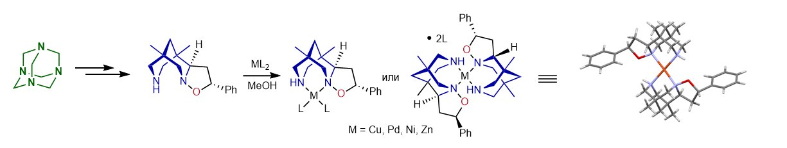

Рис. 1. Схема получения целевых металлокомплексов из уротропина.
Литература
1. K. Bleher, P. A. Cieslik, P. Comba // Dalton Trans. 2025. Vol. 54. № 5. P. 4405–4431.
2. Kaldybayeva AB, Yu VK, Durap F, Aydemir M, Tassibekov KS. // Molecules. 2025. Vol. 30. № 5. P. 1138
3. Fanyun Zeng, Yuting Yan, Chen Chen, Liu Liu, Bo Li, Yifan Li, Hexin Sun, Guotao Lin, Shihao Huang, Mingyu Zhang, Wenya Zheng, Yuan Zhang, Yanfeng Dang, Duncan L. Browne, Jianhui Huang. New avenues for asymmetric synthesis: N–H (+)-sparteine and analogues. Green Synth. Catal. 2025.

